МБОУ «Ользоновская средняя школа»

Конкурс урока на экологическую тему

**Сценарий урока**

**Предмет: математика**

**Класс : 5**

**Тема**  «**Школьные экологические проблемы на уроке**[**математики**](http://chkola100.ucoz.ru/index/integrirovannyj_urok_matematika_ehkologija/0-67)**»**

**Разработка учителя математики МБОУ «Ользоновская средняя школа» Баяндаевского района Иркутской области**

**Имеевой Елены Николаевны**



2016-2017 учебный год

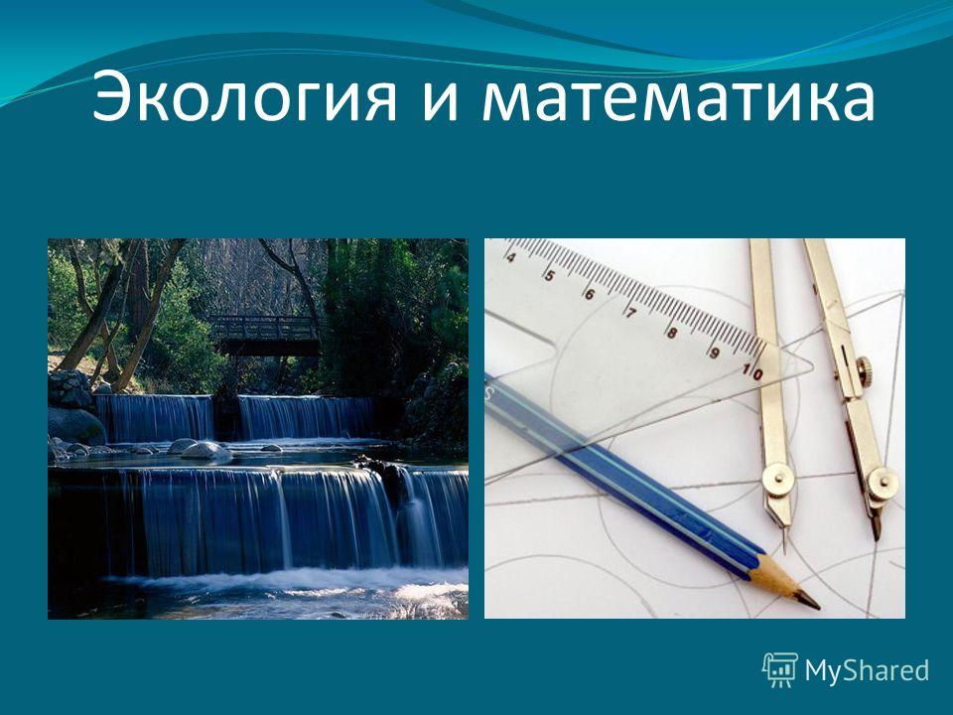

**Интегрированный урок**

**(**[**математика**](http://chkola100.ucoz.ru/index/integrirovannyj_urok_matematika_ehkologija/0-67)**+ экология) в 5-м классе по теме**

**"Школьные экологические проблемы на уроке**[**математики**](http://chkola100.ucoz.ru/index/integrirovannyj_urok_matematika_ehkologija/0-67)

**Цели:**

[**математика**](http://chkola100.ucoz.ru/index/integrirovannyj_urok_matematika_ehkologija/0-67)**:** **научить применять знания на практике и действовать в нестандартной ситуации.**

**экология: видение и понимание экологических проблем местности, и нахождение путей решения этих проблем.**

**Задачи:**

***обучения:***

* **повторить все действия с натуральными числами, единицы измерения площади и массы;**
* **применить знания при решении задач экологического содержания;**
* **познакомить учащихся с экологическими проблемами местности.**

***развития:***

* **продолжить формирование навыков умения анализировать, размышлять, делать выводы;**
* **развить умение ориентироваться в нестандартной ситуации.**

***воспитания:***

* **воспитывать новое экологическое мышление, экологическую культуру, прививать любовь к малой Родине.**

**Тип урока:** **урок повторения.**

**Методы обучения:**

**беседа, рассказ (словесный), решение задач (практический), проблемный метод, исследовательский метод.**

**Формы обучения: фронтальная работа; групповая (парная); индивидуальная (самостоятельная) работа.**



**Структура урока**

**1. Организационный момент.**

**2. Вступительное слово учителя.**

**Учитель**[**математики**](http://chkola100.ucoz.ru/index/integrirovannyj_urok_matematika_ehkologija/0-67)**: Ребята, мы сегодня проводим урок в рамках  международного проекта   « Образование для устойчивого развития и изменения климата»   для того,  чтобы усилить понимание  вами  проблем окружающей среды, а также вовлечь вас в защиту и заботу об окружающей среде. Урок  расширит круг ваших  знаний и вы посмотрите на учебные предметы с иной точки зрения, сделаете определенные расчеты и  выводы, необходимые для устойчивого развития и изменения климата.**

**Учитель экологии: Нет ничего краше и привлекательнее нашего леса! Леса – это величайшее творение природы, краса и гордость нашей планеты ". Леса учат человека понимать прекрасное ” – эти замечательные слова принадлежат Антону Павловичу Чехову. И действительно, именно в лесах с необычайной силой и выразительностью представлены могущество и величественная красота природы.**

**Учитель**[**математики**](http://chkola100.ucoz.ru/index/integrirovannyj_urok_matematika_ehkologija/0-67)**: Но лес – это не только украшение земли. Это ценнейшее сокровище нашей природы. Лес необходим для строительства сел и городов, фабрик и заводов, гидроэлектростанций. Производство *бумаги* и кинопленки, искусственного волокна и**[**мебели**](http://chkola100.ucoz.ru/index/integrirovannyj_urok_matematika_ehkologija/0-67)**, музыкальных инструментов и спортивного инвентаря не может обойтись без древесины. Древесина служит сырьем для получения массы ценных химических продуктов: спирта, кислот, канифоли. Высококачественный русский лес охотно покупают многие страны. Сегодня мы остановимся на производстве бумаги.**

**3.Решение экологических задач.**

**Проведем маленькое исследование и сделаем вычисления к следующей задаче.**

***Задача 1.***

**Вычислить, сколько нужно вырубить леса для того, чтобы издать один учебник "**[**Математика**](http://chkola100.ucoz.ru/index/integrirovannyj_urok_matematika_ehkologija/0-67)**” авт. Н.Я. Виленкин, и сколько, чтобы издать тираж учебника?**

**Этапы работы над задачей:**

**1. Вычислить площадь одной страницы учебника (измерить на уроке)**

**2. Умножить площадь одной страницы на количество страниц в учебнике (посмотреть количество страниц, разделить на два), выразить результат в квадратных метрах.**

**3. В Интернете на сайте Российский экологический центр http://www.rusecocentre.ru  найти какую площадь лесных угодий вырубают, чтобы получить 1000 м2 бумаги (ответ: на 1000 м2  требуется ¼ га (2500 м2) леса).**

**4. Вычислить площадь лесных угодий , необходимых на производство одного учебника.**

**5. Сколько вырубили леса, чтобы создать тираж учебника?**

***Решение.***

**1) Размеры одной страницы учебника 14см на 21 см,** **т.е. площадь равна                                                     14*21=294 см2**

**2) В учебнике 284 страницы или 142 листа,** **значит площадь всех страниц учебника**

**294*142 = 41748 см2   =  4 м2 1748 см2  .**

**3) На 1000 м2нужно вырубить  ¼ га = 2500 м2    деревьев, т.е. в 2,5 раза больше.**

**4) 41748 см2 * 2,5=104370 см2. Значит на производство одного учебника требуется  10 м2 4370 см2**

**4) На весь тираж в 120 000 экземпляров требуется**

**104370см2*120000 = 12524400000 см2   = 1252440 м2  леса  = 125 га леса**

**Учитель экологии: Какой вывод для себя вы сделали, решая эту задачу? (прежде чем портить учебник, подумай, сколько погибнет деревьев для издательства нового)**

**Учитель**[**математики**](http://chkola100.ucoz.ru/index/integrirovannyj_urok_matematika_ehkologija/0-67)**: домашним заданием было ( для первой группы) :**

* **провести мини-исследование такого плана: пройтись после уроков по школе и собрать весь бумажный мусор, взвесить его.**

**Результаты следующие:**

* **по мини –исследованию получили следующий результат:  за день школьники выбрасывают 850г бумаги.**

**Продолжим ваше исследование.**

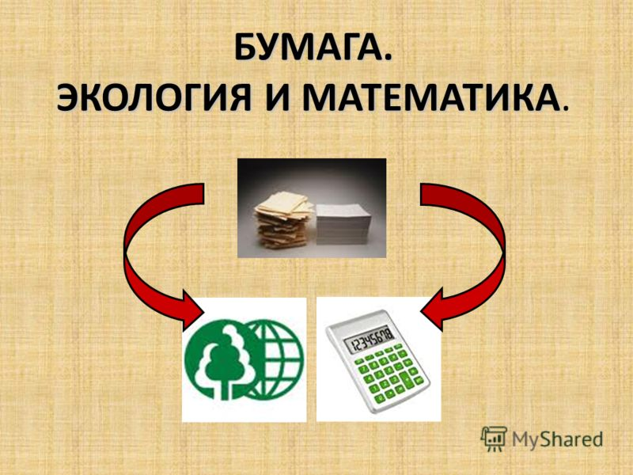

***Задача 2***

**Сколько в нашей школе остается бумаги за весь учебный год?**

**Этапы работы над задачей:**

**1. Узнать - сколько дней в учебном году.**

**2.  Сколько может быть оставлено бумаги в нашей школе за весь учебный год? Выразить массу выброшенной бумаги в кг;**

***Решение:* *1) 34 недели * 5 дней = 170 дней***

**2 )**  **На**[**столах**](http://chkola100.ucoz.ru/index/integrirovannyj_urok_matematika_ehkologija/0-67)**после уроков остается 850 г бумаги.**

**850 г * 170 дн . = 144 500г = 144 кг 500г.**

**Значит  бумаги потрачено не с пользой   в нашей школе за учебный год**  **144кг 500г  .**

**И это очень много !**

**3) А сколько это учебников математики ?**

**144 500 г : 250 г = 578 учебников**

**Учитель экологии: Леса стоят на страже нашего здоровья. Они поглощают из атмосферы вредные для жизни человека газы, задерживают пыль на поверхности листьев. А вспомните, как легко дышится в знойный летний день в лесу. Гулять в лесу полезно для здоровья. Часовая прогулка среди сосен даст заряд бодрости, укрепит иммунитет и повысит работоспособность даже совершенно здоровых людей. Деревья обогащают атмосферу кислородом и выделяют ароматные смолистые вещества, которые губительно действуют на болезнетворные микробы.**

**Учитель**[**математики**](http://chkola100.ucoz.ru/index/integrirovannyj_urok_matematika_ehkologija/0-67)**: Деревья не только поглощают углекислый газ и выделяют кислород. Они "работают” как фильтры, очищая воздух от сажи и пыли.**

**Еще одна группа учеников в качестве домашнего задания должна была ответить на такие вопросы:**

**1. Какова площадь школьного участка?  2. Какую площадь занимают деревья?**

**3.  Сколько детей обучается в школе?**

**Продолжим их исследование.**

***Задача 3***

**Сколько квадратных метров зеленых насаждений приходится на одного ученика?**

***Решение*. Общая площадь участка 150 ар (соток) = 15000м2. Деревьями и кустарниками засажено 50 ар =5000 м2.В нашей школе обучается 98 человек, значит, на одного ученика приходится 5000 : 98 примерно 51м2 насаждений.**



**Выводы по результатам исследования**

**С давних времён лес был и остается верным другом и защитником человека. Ведь лес и кормит, и лечит, и одевает, и согревает людей. Лекарственные растения, ягоды, грибы, плоды дарит лес людям, а взамен требует только одного – бережного обращения с ним. Во многих странах приняты законы об охране природы, в том числе и растений, создаются охраняемые природные территории: заповедники, национальные парки. Составлены специальные списки охраняемых видов животных и растений, так называемые Красные книги. Сберечь и сохранить растительный мир Земли для потомков – важнейшая задача человечества. Любить лес, охранять его – это долг каждого российского человека.**

**4. Итог урока:**

**Итак, мы считаем, что сегодняшний урок стал поучительным и полезным.**

**5. Домашнее задание:**

[**Математика**](http://chkola100.ucoz.ru/index/integrirovannyj_urok_matematika_ehkologija/0-67)**: составить задачу экологического содержания, используя материал СМИ, средства Интернет**

**6. Выставление оценок за работу на уроке и за выполнение творческих заданий**.

